PONIEDZIAŁEK 18.12

Posiłki | Dieta podstawowa | Dieta lekkostrawna | Dieta lekkostrawna z ograniczeniem węglowodanów łatwoprzyswajalnych | Dieta lekkostrawna z ograniczeniem tłuszczów nasyconych
Śniadanie | Wędlina drobiowa 60g(1),(10), sałata masłowa 20g, masło 20g (7) ogórek 50g, bułka śniadaniowa (1), herbata 200ml  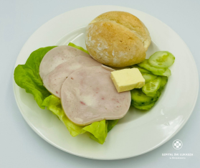 | Wędlina drobiowa 60g(1),(10), sałata masłowa 20g, masło 20g (7) ogórek 50g, bułka śniadaniowa (1), herbata 200ml | Wędlina drobiowa 60g(1),(10), sałata masłowa 20g, masło 20g (7) ogórek 50g, bułka graham(1), herbata 200ml  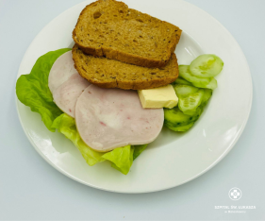 | Wędlina drobiowa 60g(1),(10), sałata masłowa 20g, masło 20g (7) ogórek 50g, bułka śniadaniowa (1), herbata 200ml
Obiad | Zupa kalafiorowa 450ml (7,9), Ziemniaki puree 150g (7), Gulasz z fileta z kurczaka z warzywami 130g (1,3,7,9), Surówka szwedzka 150g, kompot  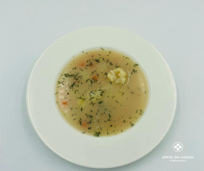  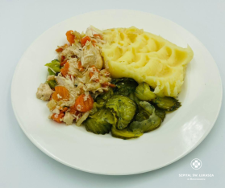 | Zupa kalafiorowa 450ml (7,9), Ziemniaki puree 150g (7), Gulasz z fileta z kurczaka z warzywami 130g (1,3,7,9), Surówka szwedzka 150g, kompot | Zupa kalafiorowa 450ml (7,9), Ziemniaki puree 150g (7), Gulasz z fileta z kurczaka z warzywami 130g (1,3,7,9), Surówka szwedzka 150g, kompot | Zupa kalafiorowa 450ml (7,9), Placki ziemniaczane z sosem pieczarkowym 200g (1,3,7), Sałatka szwedzka 150g (7) Kompot  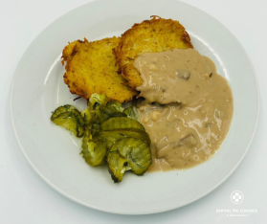
Kolacja | Ser emmentaler (50g), jajko gotowane, pomidor 50g, masło 20g(7), chleb pszenny 3 kromki (1) herbata 200ml  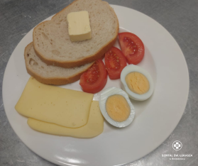 | Ser emmentaler (50g), jajko gotowane, pomidor 50g, masło 20g(7), chleb pszenny 3 kromki (1) herbata 200ml | Ser emmentaler (50g), jajko gotowane, pomidor 50g, masło 20g(7), chleb graham 3 kromki (1) herbata 200ml | Ser emmentaler (50g), jajko gotowane, pomidor 50g, masło 20g(7), chleb pszenny 3 kromki (1) herbata 200ml
Podsumowanie wartości odżywczych | Energia: 2087 kcal, Białko: 97 g, Tłuszcze: 85 g, Węglowodany: 247g | Energia: 2087 kcal, Białko: 97 g, Tłuszcze: 85 g, Węglowodany: 247g | Energia: 2087 kcal, Białko: 97 g, Tłuszcze: 85 g, Węglowodany: 247g | Energia: 1900 kcal, Białko: 79 g, Tłuszcze: 67 g, Węglowodany: 260g

WTOREK 19.12

Posiłki | Dieta podstawowa | Dieta lekkostrawna | Dieta lekkostrawna z ograniczeniem węglowodanów łatwoprzyswajalnych | Dieta lekkostrawna z ograniczeniem tłuszczów nasyconych
Śniadanie | Płatki owsiane z jogurtem i chutneyem wiśniowym 100g (1,7), Polędwica z majerankiem 40g (9,10), pomidor 40g, chleb pszenny (1), masło 20g (7g), herbata 200g  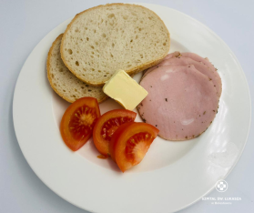 | Płatki owsiane z jogurtem i chutneyem wiśniowym 100g (1,7), Polędwica z majerankiem 40g (9,10), pomidor 40g, chleb pszenny (1), masło 20g (7g), herbata 200g | Płatki owsiane z jogurtem i chutneyem wiśniowym 100g (1,7), Polędwica z majerankiem 40g (9,10), pomidor 40g, chleb graham (1), masło 20 g (7g), herbata 200g  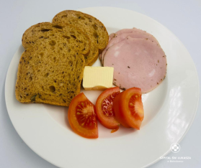 | Płatki owsiane z jogurtem i chutneyem wiśniowym 100g (1,7), Polędwica z majerankiem 40g (9,10), pomidor 40g, chleb pszenny (1), masło 20g (7g), herbata 200g
Obiad | Zupa dyniowa ze szpeclami 450ml (1,3,7)mRyż zapiekany z warzywami 150g (7,9), Łopatka wieprzowa w sosie paprykowym 150g(1,7,9)., Kompot  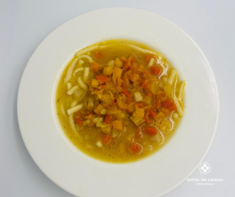  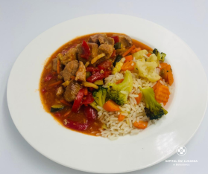 | Zupa dyniowa ze szpeclami 450ml (1,3,7) Ryż zapiekany z warzywami 150g (7,9), Łopatka wieprzowa w sosie paprykowym 150g(1,7,9)., Kompot | Zupa dyniowa ze szpeclami 450ml (1,3,7) Ryż zapiekany z warzywami 150g (7,9), Łopatka wieprzowa w sosie paprykowym 150g(1,7,9)., Kompot | Zupa dyniowa ze szpeclami 450ml (1,3,7) Ryż zapiekany z jabłkami, śmietaną i wiśniami 400g (1,3,7), Kompot  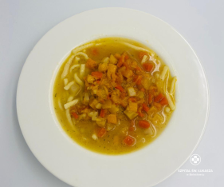  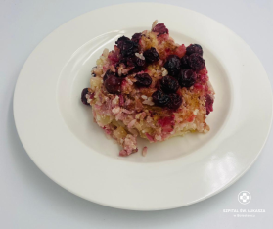
Kolacja | Szynka konserwowa 50g (9,10), twarożek wiejski z rzodkiewką 100g (3,7), pomidor bez skórki 50g, masło 20g (7), bułka pszenna(1), herbata 200ml  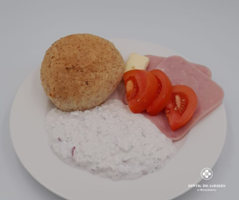 | Szynka konserwowa 50g (9,10), twarożek wiejski z rzodkiewką 100g (3,7), pomidor bez skórki 50g, masło 20g (7), bułka graham (1), herbata 200ml | Szynka konserwowa 50g (9,10), twarożek wiejski z rzodkiewką 100g (3,7), pomidor bez skórki 50g, masło 20g (7), bułka graham (1), herbata 200ml | Szynka konserwowa 50g (9,10), twarożek wiejski z rzodkiewką 100g (3,7), pomidor bez skórki 50g, masło 20g (7), bułka pszenna(1), herbata 200ml
Podsumowanie wartości odżywczych | Energia:2703 kcal Białko: 101g, Tłuszcze: 98g, Węglowodany: 383g | Energia:2703 kcal Białko: 101g, Tłuszcze: 98g, Węglowodany: 383g | Energia:2703 kcal Białko: 101g, Tłuszcze: 98g, Węglowodany: 383g | Energia: 2460kcal, Białko: 76g, Tłuszcze: 60g, Węglowodany: 420g

ŚRODA 20.12

Posiłki | Dieta podstawowa | Dieta lekkostrawna | Dieta lekkostrawna z ograniczeniem węglowodanów łatwoprzyswajalnych | Dieta lekkostrawna z ograniczeniem tłuszczów nasyconych
Śniadanie | Jogurt naturalny z płatkami orkiszowymi z konfiturą ze śliwek 100g (1),(7) Szynka z indyka 70g (7), ogórek 50g, rzodkiewka 2szt, bułka pszenna (1), masło 20g (7), herbata 200ml  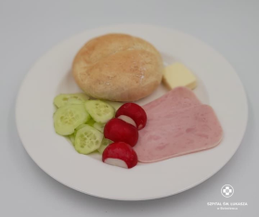 | Jogurt naturalny z płatkami orkiszowymi z konfiturą ze śliwek 100g (1),(7) Szynka z indyka 70g (7), ogórek 50g, rzodkiewka 2szt, bułka pszenna (1), masło 20g (7), herbata 200ml | Jogurt naturalny z płatkami orkiszowymi z konfiturą ze śliwek 100g (1),(7) Szynka z indyka 70g (7), ogórek 50g, rzodkiewka 2szt, bułka graham (1), masło 20g (7), herbata 200ml  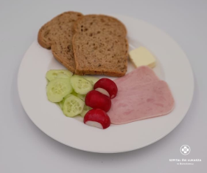 | Jogurt naturalny z płatkami orkiszowymi z konfiturą ze śliwek 100g (1),(7) Szynka z indyka 70g (7), ogórek 50g, rzodkiewka 2szt, bułka pszenna/graham (1), masło 20g (7), herbata 200ml
Obiad | Zupa z fasolki szparagowej 450ml (7,9), Kasza jęczmienna 150 g, Udziec z indyka w sosie pieczarkowym 140g (1,3,7), Surówka z selera 150g, Kompot  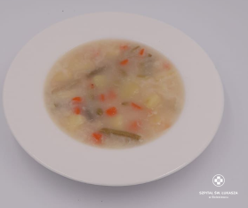  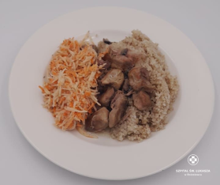 | Zupa z fasolki szparagowej 450ml (7,9), Kasza jęczmienna 150 g, Udziec z indyka w sosie pieczarkowym 140g (1,3,7), Surówka z selera 150g, Kompot | Zupa z fasolki szparagowej 450ml (7,9), Kasza jęczmienna 150 g, Udziec z indyka w sosie pieczarkowym 140g (1,3,7), Surówka z selera 150g, Kompot | Zupa z fasolki szparagowej 450ml (7,9), Placki z kaszy jaglanej w sosie brokułowym 200g (1,3,7), Buraczki zasmażane 150g (7), kompot  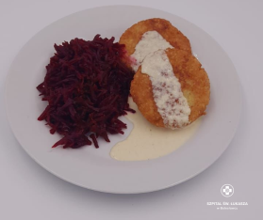
Kolacja | Dżem truskawkowy 50g (11), twarożek waniliowy 80g (7), chleb graham 3 kromki (1), masło 20g (7), herbata 200ml  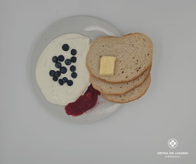 | Dżem truskawkowy 50g (11), twarożek waniliowy 80g (7), chleb pszenny 3 kromki (1), masło 20g (7), herbata 200ml | Dżem truskawkowy 50g (11), twarożek waniliowy 80g (7), chleb graham 3 kromki (1), masło 20g (7), herbata 200ml  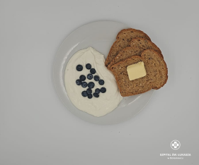 | Dżem truskawkowy 50g (11), twarożek waniliowy 80g (7), chleb pszenny 3 kromki (1), masło 20g (7), herbata 200ml
Podsumowanie wartości odżywczych | Energia: 2100kcal, Białko: 80g, Tłuszcze: 89g, Węglowodany: 260g | Energia: 2100kcal, Białko: 80g, Tłuszcze: 89g, Węglowodany: 260g | Energia: 2100kcal, Białko: 80g, Tłuszcze: 89g, Węglowodany: 260g | Energia: 2420kcal, Białko: 118g, Tłuszcze: 72g, Węglowodany: 333g

CZWARTEK 21.12

Posiłki | Dieta podstawowa | Dieta lekkostrawna | Dieta lekkostrawna z ograniczeniem węglowodanów łatwoprzyswajalnych | Dieta lekkostrawna z ograniczeniem tłuszczów nasyconych
Śniadanie | Jogurt naturalny z prażonymi jabłkami z kardamonem 100g (7), pasta jajeczna z koprem 80g (9,10), ser gouda 50g, sałata masłowa 20g, chleb graham 2 kromki, masło 20g (7), herbata 200ml  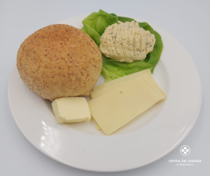 | Jogurt naturalny z prażonymi jabłkami z kardamonem 100g (7), pasta jajeczna z koprem 80g (9,10), ser gouda 50g, sałata masłowa 20g, chleb pszenny 2 kromki, masło 20g (7), herbata 200ml | Jogurt naturalny z prażonymi jabłkami z kardamonem 100g (7), pasta jajeczna z koprem 80g (9,10), ser gouda 50g, sałata masłowa 20g, chleb graham 2 kromki, masło 20g (7), herbata 200ml | Jogurt naturalny z prażonymi jabłkami z kardamonem 100g (7), pasta jajeczna z koprem 80g (9,10), ser gouda 50g, sałata masłowa 20g, chleb pszenny 2 kromki, masło 20g (7), herbata 200ml
Obiad | Zupa brokułowa 450ml (7,9), Ziemniaki puree 150g (7), Klopsiki wieprzowe w sosie szpinakowym 150g (1,3,7), Surówka z ogórka kiszonego 150g, Kompot  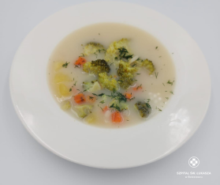  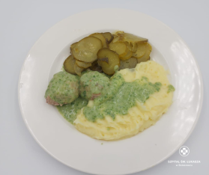 | Zupa brokułowa 450ml (7,9), Ziemniaki puree 150g (7), Klopsiki wieprzowe w sosie szpinakowym 150g (1,3,7), Surówka z ogórka kiszonego 150g, Kompot | Zupa brokułowa 450ml (7,9), Ziemniaki puree 150g (7), Klopsiki wieprzowe w sosie szpinakowym 150g (1,3,7), Surówka z ogórka kiszonego 150g, Kompot | Zupa brokułowa 450ml (7,9), Risotto z dynią, cukinią i szpinakiem 350g (7), Pomidory z vinaigrette i koprem 120g (10), Kompot
Kolacja | Kiełbaski śląskie (1,6,9), ogórek 50g, pomidory z oliwą z oliwek 70g, ketchup 30g, masło 20g (7), chleb pszenny 4 kromki (1), herbata 200ml  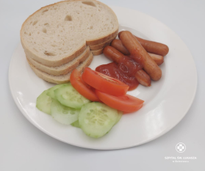 | Kiełbaski śląskie (1,6,9), ogórek 50g, pomidory z oliwą z oliwek 70g, ketchup 30g, masło 20g (7), chleb pszenny 4 kromki (1), herbata 200ml | Kiełbaski śląskie (1,6,9), ogórek 50g, pomidory z oliwą z oliwek 70g, ketchup 30g, masło 20g (7), chleb graham 4 kromki (1), herbata 200ml | Kiełbaski śląskie (1,6,9), ogórek 50g, pomidory z oliwą z oliwek 70g, ketchup 30g, masło 20g (7), chleb pszenny 4 kromki (1), herbata 200ml
Podsumowanie wartości odżywczych | Energia: 2583 kcal, Białko:140g, Tłuszcze: 122g, Węglowodany: 250g | Energia: 2583 kcal, Białko:140g, Tłuszcze: 122g, Węglowodany: 250g | Energia: 2583 kcal, Białko:140g, Tłuszcze: 122g, Węglowodany: 250g | Energia: 2470 kcal, Białko: 103g, Tłuszcze: 105 g, Węglowodany: 295g

PIĄTEK 22.12

Posiłki | Dieta podstawowa | Dieta lekkostrawna | Dieta lekkostrawna z ograniczeniem węglowodanów łatwoprzyswajalnych | Dieta lekkostrawna z ograniczeniem tłuszczów nasyconych
Śniadanie | Szynka drobiowa 50g (11), pasztet pieczony 50g (9,10), masło 20 g, ogórek 50 g, pomidor 50g, bułka pszenna (1), herbata 200ml  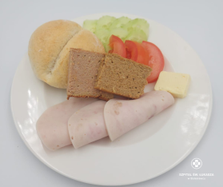 | Szynka drobiowa 50g (11), pasztet pieczony 50g (9,10), masło 20 g, ogórek 50 g, pomidor 50g, bułka pszenna (1), herbata 200ml | Szynka drobiowa 50g (11), pasztet pieczony 50g (9,10), masło 20 g, ogórek 50 g, pomidor 50g, bułka graham (1), herbata 200ml | Szynka drobiowa 50g (11), pasztet pieczony 50g (9,10), masło 20 g, ogórek 50 g, pomidor 50g, bułka pszenna (1), herbata 200ml
Obiad | Krupnik z koprem na żeberkach 450g (7,9) Ziemniaki gotowane z koprem 150g, Ryba z pieca 140g (1,3,7), Warzywa na parze 150g, Kompot  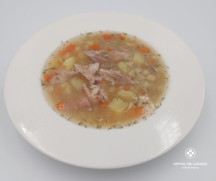  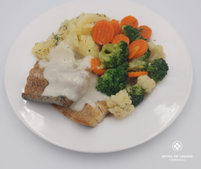 | Krupnik z koprem na żeberkach 450g (7,9) Ziemniaki gotowane z koprem 150g, Ryba z pieca 140g (1,3,7), Warzywa na parze 150g, Kompot | Krupnik z koprem na żeberkach 450g (7,9) Ziemniaki gotowane z koprem 150g, Ryba z pieca 140g (1,3,7), Warzywa na parze 150g, Kompot | Zupa jarzynowa z zielonym groszkiem 450 ml (7,9), Naleśniki z twarożkiem waniliowym, sosem truskawkowym i mango 450g (1,3,7), Kompot  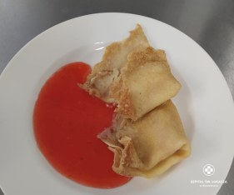
Kolacja | Kurczak w galarecie 100g (7,9), ser edamski 50g, sałata masłowa 20g, chleb pszenny 2 kromki (1), herbata 200ml  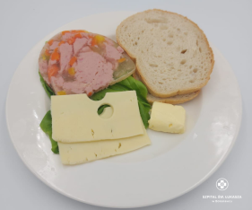 | Kurczak w galarecie 100g (7,9), ser edamski 50g, sałata masłowa 20g, chleb pszenny 2 kromki (1), herbata 200ml) | Kurczak w galarecie 100g (7,9), ser edamski 50g, sałata masłowa 20g, chleb graham 2 kromki (1), herbata 200ml) | Kurczak w galarecie 100g (7,9), ser edamski 50g, sałata masłowa 20g, chleb pszenny 2 kromki (1), herbata 200ml)
Podsumowanie wartości odżywczych | Energia: 2079 kcal, Białko: 94 g, Tłuszcze: 94 g, Węglowodany: 220g | Energia: 2079 kcal, Białko: 94 g, Tłuszcze: 94 g, Węglowodany: 220g | Energia: 2079 kcal, Białko: 94 g, Tłuszcze: 94 g, Węglowodany: 220g | Energia: 2092 kcal, Białko: 116 g, Tłuszcze: 84g, Węglowodany: 230g

SOBOTA 23.12

Posiłki | Dieta podstawowa | Dieta lekkostrawna | Dieta z ograniczeniem węglowodanów łatwoprzyswajalnych | Dieta z ograniczeniem tłuszczów nasyconych
Śniadanie | Kiełbasa parówkowa 100g (6,9,10), pomidor 50g, sałata masłowa 20g, ketchup 20g, masło 20g (7), bułka pszenna (1), herbata 200ml  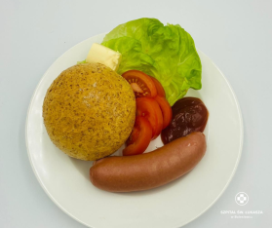 | Kiełbasa parówkowa 100g (6,9,10), pomidor 50g, sałata masłowa 20g, ketchup 20g, masło 20g (7), bułka pszenna (1), herbata 200ml | Kiełbasa parówkowa 100g (6,9,10), pomidor 50g, sałata masłowa 20g, ketchup 20g, masło 20g (7), bułka graham (1), herbata 200ml  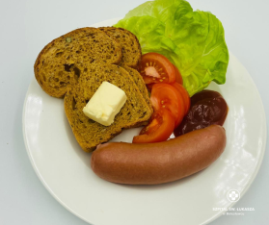 | Kiełbasa parówkowa 100g (6,9,10), pomidor 50g, sałata masłowa 20g, ketchup 20g, masło 20g (7), bułka pszenna (1), herbata 200ml
Obiad | Zupa jarzynowa z zielonym groszkiem 450 ml (7,9), Ziemniaki gotowane z koprem 150g, Kotlet drobiowy siekany z warzywami 120g (1,3,7,9), Marchew duszona z groszkiem 150g (1,7), Kompot  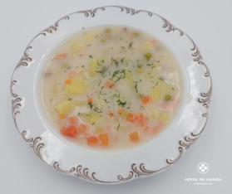  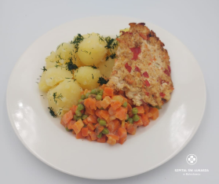 | Zupa jarzynowa z zielonym groszkiem 450 ml (7,9), Ziemniaki gotowane z koprem 150g, Kotlet drobiowy siekany z warzywami 120g (1,3,7,9), Marchew duszona z groszkiem 150g (1,7), Kompot | Zupa jarzynowa z zielonym groszkiem 450 ml (7,9), Ziemniaki gotowane z koprem 150g, Kotlet drobiowy siekany z warzywami 120g (1,3,7,9), Marchew duszona z groszkiem 150g (1,7), Kompot | Żurek 450ml (7,9), Zapiekanka makaronowa z brokułem, groszkiem i mozzarellą 300g, Surówka z czerwonej kapusty 150g (7), Kompot  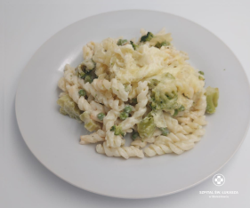
Kolacja | Sałatka ziemniaczana z kiełbasą podwawelską 100g(7,9), ser gouda 50g (7), sałata masłowa 20g, chleb pszenny 3 kromki (1), herbata 200ml  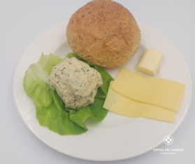 | Sałatka ziemniaczana z kiełbasą podwawelską 100g(7,9), ser gouda 50g (7), sałata masłowa 20g, chleb pszenny 3 kromki (1), herbata 200ml | Sałatka ziemniaczana z kiełbasą podwawelską 100g(7,9), ser gouda 50g (7), sałata masłowa 20g, chleb graham 3 kromki (1), herbata 200ml  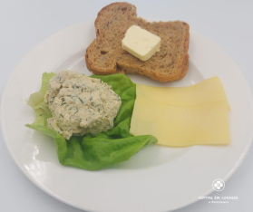 | Sałatka ziemniaczana z kiełbasą podwawelską 100g(7,9), ser gouda 50g (7), sałata masłowa 20g, chleb pszenny 3 kromki (1), herbata 200ml
Podsumowanie wartości odżywczych | Energia: 2356 kcal, Białko: 131g, Tłuszcze: 106 g, Węglowodany: 237g | Energia: 2356 kcal, Białko: 131g, Tłuszcze: 106 g, Węglowodany: 237g | Energia: 2356 kcal, Białko: 131g, Tłuszcze: 106 g, Węglowodany: 237g | Energia: 2210 kcal, Białko: 104 g, Tłuszcze: 100 g, Węglowodany: 229g

NIEDZIELA 24.12

Posiłki | Dieta podstawowa | Dieta lekkostrawna | Dieta lekkostrawna z ograniczeniem węglowodanów łatwoprzyswajalnych | Dieta lekkostrawna z ograniczeniem tłuszczów nasyconych
Śniadanie | Paprykarz szczeciński 80g (4,9), ser Edamski 40g (7), ogórek 50g, bułka pszenna (1), herbata 200ml  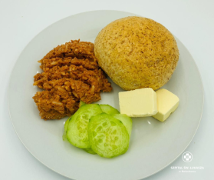 | Paprykarz szczeciński 80g (4,9), ser Edamski 40g (7), ogórek 50g, bułka pszenna (1), herbata 200ml | Paprykarz szczeciński 80g (4,9), ser Edamski 40g (7), ogórek 50g, bułka graham (1), herbata 200ml | Paprykarz szczeciński 80g (4,9), ser Edamski 40g (7), ogórek 50g, bułka pszenna (1), herbata 200ml
Obiad | Barszcz ukraiński z uszkami 450 ml (1,3,7,9), Pierogi z twarogiem i ziemniakami z okrasą 400g (1,3,7), Kapusta zasmażana 150g (7), Kompot  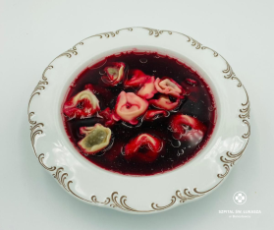  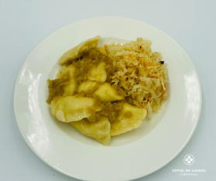 | Barszcz ukraiński z uszkami 450 ml (1,3,7,9), Pierogi z twarogiem i ziemniakami z okrasą 400g (1,3,7),Surówka z ogórków kiszonych(7), Kompot | Barszcz ukraiński z uszkami 450 ml (1,3,7,9), Pierogi z twarogiem i ziemniakami z okrasą 400g (1,3,7), Surówka z ogórków kiszonych(7), Kompot | Barszcz ukraiński z uszkami 450 ml (1,3,7,9),Kasza jęczmienna 150g, Kotlety z kalafiora 200g, Sos cukiniowy 50g (1,7), Surówka z ogórków kiszonych 150g, Kompot  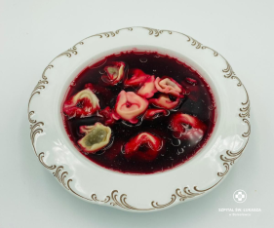  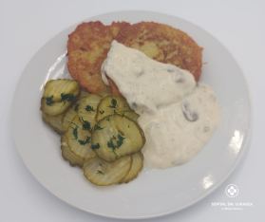
Kolacja | Hummus z dyni hokkaido i ciecierzycy 120g, ogórek 50g, makowiec z lukrem 100g (1,3,7), masło 20g(7), chleb pszenny 3 kromki (1), herbata 200ml  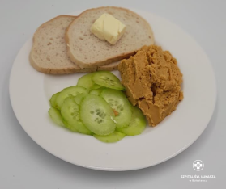  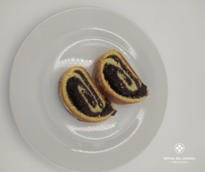 | Hummus z dyni hokkaido i ciecierzycy 120g, ogórek 50g, makowiec z lukrem 100g (1,3,7), masło 20g(7), chleb pszenny 3 kromki (1), herbata 200ml | Hummus z dyni hokkaido i ciecierzycy 120g, ogórek 50g, masło 20g(7), chleb graham 3 kromki (1), herbata 200ml  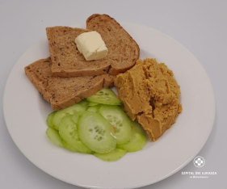 | Hummus z dyni hokkaido i ciecierzycy 120g, ogórek 50g, makowiec z lukrem 100g (1,3,7), masło 20g(7), chleb pszenny 3 kromki (1), herbata 200ml
Podsumowanie wartości odżywczych | Energia: 3150 kcal, Białko: 102g, Tłuszcze: 141 g, Węglowodany: 382g | Energia: 3150 kcal, Białko: 102g, Tłuszcze: 141 g, Węglowodany: 382g | Energia: 2628 kcal, Białko: 87 g, Tłuszcze: 115 g, Węglowodany: 325g | Energia: 2948 kcal, Białko: 106g, Tłuszcze: 112 g, Węglowodany: 404g

